

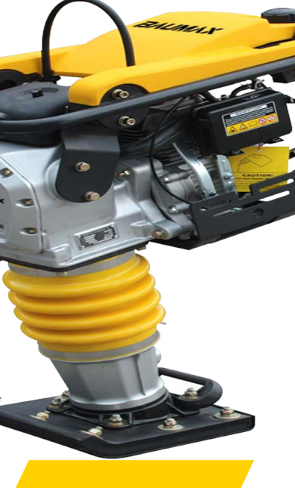

1811039000072



**Línea Construcción |** Vibropisones

VIBROPISON GASOLINA 3 HP

**BAUMAX BXVP72**

El vibropison a gasolina Baumax modelo BXVP72, ofrecen una gran estabilidad y fuerza de impacto, lo que lo convierte en una excelente opción para suelos cohesivos y semi-cohesivos, este cubre tres tipos de compactación: impacto, vibración y prensado. Ideal para uso en suelo y asfalto. Excelente maniobrabilidad en espacios reducidos.



**ESPECIFICACIONES TÉCNICAS**

|  |  |
| --- | --- |
| Motor | Gasolina Robin EY20 |
| Potencia | 3 kW / 4 HP |
| Impacto por minuto | 640-680 |
| Fuerza de impacto | 13,7 kN |
| Partida | Manual |
| Base de compactación | 345 x 285 mm |
| Capacidad de estanque | 2,8 L |
| Peso | 74 kg |